Hydratácia športovca – kľúčová záležitosť! Recept na izotonik
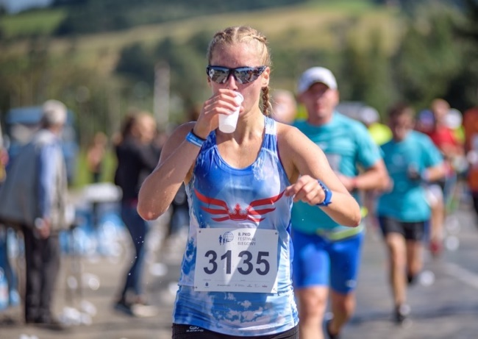
Začnime s faktami.
Hlavnými únikovými cestami vody z organizmu sú pot a vodné pary vo forme vydýchnutého vzduchu. Preto sa počas cvičenia otepľujeme - telesná teplota stúpa. Na zníženie telesnej teploty sú potrebné kompenzačné procesy, t.j. potenie. Voda uniká na povrch tela cez kapiláry a pri každom litri potu stráca telo asi 600 kcal tepelnej energie.
Môže potením a pravidelným nedopĺňaním tekutín nastať dehydratácia? Samozrejme! Pri vysokých teplotách a vysokej vlhkosti vzduchu môže počas intenzívneho tréningu športovec stratiť až 2 litre vody za hodinu!
Kedy môžeme hovoriť o dehydratácii? Dehydratácia 2% už ovplyvňuje celkovú účinnosť organizmu a má negatívny vplyv na zdravie. Keď je prísun tekutín príliš nízky, krvný objem klesá, telesná teplota sa zvyšuje, čo znamená ďalšie zaťaženie srdca, pľúc a obehového systému. Dokonca aj jednoduché cvičenia sa potom stávajú ťažšími a náš výkon klesá. Zvláštne je, že čím viac ste dehydratovaní, tým menej sa potíte. Ak budete pokračovať v cvičení bez doplňovania tekutín, rýchlejšie budete dehydratovaní.
Najlepším testom na zistenie, či ste dehydratovaní, je pozorovať farbu moču. Farba moču by mala mať svetlo žltý odtieň. Koncentrovaný moč je tmavý a jasne naznačuje, že je potrebné doplniť tekutiny.
Ako teda zabránite dehydratácii a čo piť počas tréningu?
Samozrejme nesmieme zabudnúť na pravidelné pitie počas dňa. Základom je 1,5 litra minerálnej vody. Predpokladá sa, že by sa malo denne vypiť asi 30 ml vody/kg telesnej hmotnosti.
Pred tréningom sa odporúča vypiť asi 5-7 ml tekutiny/kg telesnej hmotnosti, čo zodpovedá asi 350 - 490 ml pre osobu s hmotnosťou 70 kg.
Druh tekutiny pitej počas tréningu závisí predovšetkým od jeho dĺžky a intenzity. V prípade pokojnej cyklistiky alebo chôdze stačí doplniť tekutinu čistou minerálnou vodou.
Ak cvičíte dlhšie ako hodinu (intenzívne a ľahšie), je potrebné čo najskôr doplniť tekutiny, aby ste zabránili dehydratácii a aby ste organizmu poskytli správne množstvo uhľohydrátov, aby ste zabránili strate glykogénu v svaloch a nízkej hladine cukru v krvi. Siahame po tzv. Izotoniky.
Izotonik je nápoj, ktorý má rovnakú koncentráciu molekúl (uhľohydrátov a elektrolytov) ako telesné tekutiny. Podľa pravidla je to kvapalina, ktorá obsahuje 4 - 8 g uhľohydrátov/100 ml. Vďaka tomu sa nápoj absorbuje rýchlejšie a efektívnejšie prispieva k hydratácii tela. Adekvátny obsah sodíka podporuje zadržiavanie vody v organizme a spôsobuje väčší smäd, čo nás ešte viac núti piť. Niektorí vedci však tvrdia, že pridávanie soli do športových nápojov nie je potrebné, pretože samotné telo vyrovnáva koncentráciu sodíka v tele absorbovaním a vylučovaním ho z čriev.
V súčasnosti sa odporúča užívať 30 - 60 g uhľohydrátov za hodinu tréningu, ak tréning trvá maximálne 3 hodiny. Potom si môžete zvoliť akýkoľvek typ uhľohydrátov s dôrazom na glukózu, sacharózu, fruktózu alebo maltodextrín.
Počas cvičení, ktoré trvajú viac ako 3 hodiny, sa toto množstvo môže zvýšiť až na 90 g. Najlepšia zmes uhľohydrátov, ktorá sa vstrebáva najrýchlejšie, je zmes glukóza + fruktóza alebo maltodextrín + fruktóza v pomere 2:1.
A čo po tréningu?
Najjednoduchšie je prijať pravidlo - 1,2 - 1,5 litra vody na každý kilogram telesnej hmotnosti stratený počas tréningu. Pamätajte však, že toto množstvo vody nemôžeme vypiť naraz! To zvýši objem krvi a zvýši množstvo moču, čo môže ďalej zväčšiť dehydratáciu. Pravidelne pite vodu v malých porciách, aby ste sa cítili postupne hydratovaní.
Zhrnutie - druh a množstvo tekutiny, ktorú pijeme, závisí predovšetkým od dĺžky intenzity tréningu. Ak chceme skontrolovať, či sme dehydrovaní, musíme kontrolovať farbu nášho moču. Potrebujeme tiež dôverovať svojmu telu a reagovať na každý pocit smädu. Nikdy nepijeme veľa vody naraz, aby sme nahradili nedostatok tekutín!
Starostlivou analýzou vášho tréningu a zameraním sa predovšetkým na reakcie a potreby nášho tela sme schopní zabezpečiť primeranú hydratáciu, ktorá zlepší kvalitu tréningu a bude mať pozitívny vplyv na našu silu a vytrvalosť.
Małgorzata Segiet a Joanna Ławniczak, odborníčky Diet&More
Projekt je spolufinancovaný vládami Čiech, Maďarska, Poľska a Slovenska prostredníctvom vyšehradských grantov Medzinárodného vyšehradského fondu. Misiou fondu je propagovanie myšlienok trvalo udržateľnej regionálnej spolupráce v strednej Európe. / The project is co-financed by the Governments of Czechia, Hungary, Poland and Slovakia through Visegrad Grants from International Visegrad Fund. The mission of the fund is to advance ideas for sustainable regional cooperation in Central Europe - International Visegrad Fund

